B

**BÀI TẬP**

1. Cho tam giác  có . Tính độ dài cạnh  và bán kính  của đường tròn ngoại tiếp tam giác ( làm tròn kết quả đến hàng phần mười).
2. Cho tam giác  có  và . Tính độ dài cạnh .
3. Cho tam giác  có . Tính  và bán kính  của đường tròn ngoại tiếp tam giác .
4. Tính giá trị đúng của các biểu thức sau ( không dùng máy tính cầm tay):
5. ;
6. ;
7. ;
8. ;
9. .
10. Cho tam giác . Chứng minh:
11. ; b) .
12. 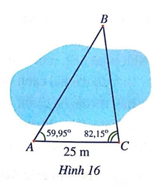Để đo khoảng cách từ vị trí  đến vị trí  ở hai bên bờ một cái ao, bạn An đi dọc bờ ao từ vị trí  đến vị trí  và tến hành đo các góc . Biết 

*( Hình 16).* Hỏi khoảng cách từ vị trí  đến vị trí  là bao nhiêu mét ( làm tròn kết quả đến hàng đơn vị)?

1. Hai tàu cá cùng xuất phát từ bến  và đi thẳng đều về hai vùng biển khác nhau, theo hai hướng tạo với nhau góc . Tàu thứ nhất chạy với tốc độ 8 hải lí một giờ và tàu thứ hai chạy với tốc độ 12 hải lí một giờ. Sau 2,5 giờ thì khoảng cách giữa hai tàu là bao nhiêu hải lí ( làm tròn kết quả đến hàng phần mười)?
2. 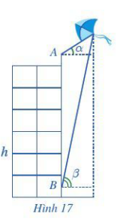Bạn A đứng ở đỉnh của tòa nhà và quan sát chiếu diều, nhận thấy góc nâng ( góc nghiêng giữa phương từ mắt cả bạn  tới chiếu diều và phương nằm ngang) là ; khoảng cách từ đỉnh tòa nhà tới mắt bạn  là 1,5 m. Cùng lúc đó ở dưới chân tòa nhà, bạn cũng quan sát chiếc diều và thấy góc nâng là ; khoảng cách từ mặt đất đến mắt bạn  cũng là 1,5m. Biết chiều cao của tòa nhà là *( Hình 17)*.Chiếc diều bay cao bao nhiêu mét so với mặt đất ( làm tròn kết quả đến hàng đơn vị)?

**BÀI 2: GIẢI TAM GIÁC**

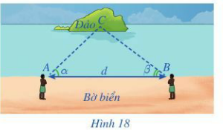Từ xa xưa, con người đã cần đo đạc các khoảng cách mà không thể trực tiếp đo được. Chẳng hạn, để đo khoảng cách từ vị trí  trên bờ biển tới một hòn đảo ( hay con tàu,…) trên biển, người ta tìm ra một cách đo khoảng cách đó như sau:

Từ vị trí đo góc nghiêng  so với bờ biển tới vị trí  quan sát được trên đảo. Sau đó di chuyển dọc bờ biển đến vị trí  cách  một khoảng  và tiếp tục đo góc nghiêng  so với bờ biển tới vị trí  đã chọn *( Hình 18).* Bằng cách giải tam giác , họ tính được khoảng cách  như thế nào?



1. **TÍNH CÁC CẠNH VÀ GÓC CỦA TAM GIÁC DỰA TRÊN MỘT SỐ ĐIỀU KIỆN CHO TRƯỚC**

Như ta đã biết, môt tam giác hoàn toàn xác định nếu biết một trong những dữ liệu sau:

* Biết độ dài hai cạnh và độ lớn góc xen giữa hai cạnh đó;
* Biết độ dài ba cạnh;
* Biết độ dài một cạnh và độ lớn hai góc kề với cạnh đó.

Giải tam giác là tính các cạnh và các góc của tam giác dựa trên những dữ liệu cho trước.

**HOẠT ĐỘNG 1.** Cho tam giác  . Viết công thức tính  theo 

***Ví dụ 1:***  Cho tam giác  có  ( Hình 16). Tính cạnh ( làm tròn kết quả đến hàng phần mười) và góc ( làm tròn kết quả đến độ)

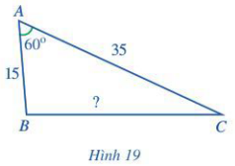***Giải***

Áp dụng định lí côsin trong tam giác , ta có:



Do đó 

Ta có: 

Do đó 